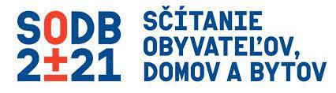

Ďakujem všetkým občanom, ktorí zodpovedne a s plnou vážnosťou pristupovali k SODB 2021. Musím s radosťou konštatovať, že občania našej obce priam príkladne pristúpili k samosčítaniu a v neposlednom rade aj v období sčítania formou kontaktného miesta boli maximálne zodpovední, uvedomelí a spolupracovali s veľkou ochotou. Moje veľké poďakovanie patrí aj našim sčítacím asistentkám.

Účasť na sčítaní dokazuje, že máme svoju obec radi a záleží nám na nej. Nesčítalo sa v podstate iba pár jedincov. Sú to obyvatelia, ktorí síce majú trvalý pobyt v obci, ale už sa v nej dlhodobo nezdržiavajú, teda vzťah k nej pravdepodobne ochladol. Nakoľko pre počet sčítaných osôb bol rozhodujúci dátum k 31.12.2020, môžem Vám s hrdosťou oznámiť, že k tomuto dňu bolo vo Svederníku sčítaných 1604 obyvateľov.

Počet obyvateľov sa v našej obci postupne zvyšuje a je na nás všetkých, ako budeme budovať krajšiu a lepšiu budúcnosť!

Ďakujem obyvateľom, ktorí sa sčítali a spravili klik pre lepšiu budúcnosť našej obce a celého Slovenska.

Mgr. Roman Lisický

starosta obce

